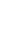
期中检测卷

(时间:90分钟 满分:100分)
一、选择题(每小题3分,共36分)
1.如图所示,两只小船静止在水面上,右边的小船上的人用力撑开左边的那一只小船,关于两只小船的下列说法中正确的是( D )
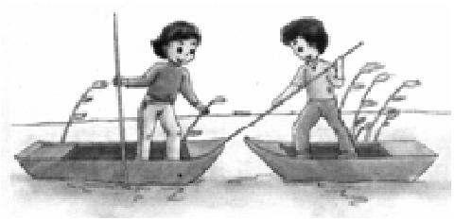
A.右边小船对左边小船的作用力较大
B.右边小船的惯性较大
C.右边的船向左运动,左边的船向右运动
D.左边的船向左运动,右边的船向右运动
解析:右边的小船上的人用力推左边小船,给了左边小船一个作用力,左边小船同时也给了右边小船一个作用力,由于物体间力的作用是相互的,因此两船向相反的方向运动,左边的船向左运动,右边的船向右运动.
2.向前直线行驶的车内,小明给小芳连拍两张照片,如图所示,拍照过程中,车可能( C )
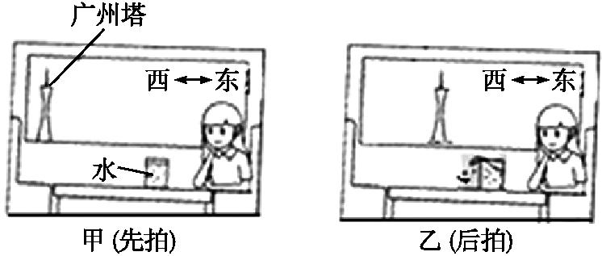
A.向西加速 B.向东加速
C.向西减速 D.向东减速
解析:比较甲、乙两图中广州塔的位置,可确定车向西运动,故B,D均错误;观察图乙中杯内水的流动情况,杯内的水向西洒出,是因为车减速后,杯内水由于惯性要保持原来的运动状态,而继续向西运动,所以出现向西洒出的现象,可确定车减速,故A错误,C正确.
3.我们知道,一对作用力与反作用力总是大小相等,方向相反.如图所示,重25 N的长方体物块甲放在水平桌面上,另一重10 N的长方体物块乙放在物块甲上,则下列说法正确的是( D )
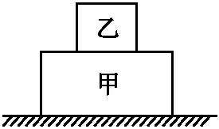
A.物块乙受到的合力为10 N
B.物块乙对物块甲的压力为15 N
C.桌面受到物块甲的压力为15 N
D.桌面对物块甲的支持力为35 N
解析:物块乙静止,处于平衡状态,受到平衡力的作用,故所受的合力为0 N,A错误;物块乙对物块甲的压力等于物块乙的重力,为10 N,B错误;桌面受到物块甲的压力等于物块甲与物块乙的重力之和,即大小为25 N+10 N=35 N,C错误;桌面受到物块甲的压力为35 N,而桌面对物块甲的支持力与桌面受到物块甲的压力是一对相互作用力,即桌面对物块甲的支持力大小为35 N,D正确.
4.在以“力”为主题的辩论赛中,正方和反方提出了许多观点,小明把他们的观点归纳整理见下表.你认为正确的观点有( C )
[来源:Zxxk.Com] | 正方 | 反方
观  点 | ①两个物体相互接触,就一定有力的作用 | ②两个物体相互接触,不一定有力的作用
观  点 | ③力的产生至少涉及两个物体 | ④一个物体也可以产生力的作用
观  点 | ⑤力是维持物体运动状态的原因 | ⑥力是改变物体运动状态的原因
A.①②④ B.②④⑥
C.②③⑥ D.①③⑤
解析:两个物体相互接触不一定产生力的作用,比如并排放在水平桌面上的两本书,尽管相互接触,但没有力的作用,因此①错误,②正确.力是物体对物体的作用,产生力的作用时存在两个物体,一个是施力物体,另一个是受力物体,因此③正确,④错误.物体的运动状态发生了改变,一定是受到了力的作用,运动状态保持不变是因为它具有惯性,因此⑤错误,⑥正确.
5.下列现象中,属于减小摩擦的是( A )
A.向机器的滚动轴承内加润滑油
B.在浴室的地面铺上防滑垫
C.体操运动员上器械前,会在手上涂防滑粉
D.在皮带传动中,要张紧皮带
解析:滚动轴承与机器之间是滚动摩擦,在压力一定的情况下,在轴承内加润滑油可以减小接触面的粗糙程度,从而减小摩擦,故A符合题意;防滑垫的表面有许多颗粒,可以增大与地面接触面的粗糙程度,在压力一定的情况下,从而增大摩擦,达到防滑的目的,故B不符合题意;防滑粉可以增大手与器械之间接触面的粗糙程度,在压力一定的情况下,可以增大摩擦,故C不符合题意;在皮带传动中,为防止皮带打滑,要增加皮带与传动装置之间的摩擦力,接触面粗糙程度不变,张紧皮带可以增大压力,从而增大摩擦,故D不符合题意.
6.《村居》诗中“儿童散学归来早,忙趁东风放纸鸢”,描绘儿童放飞风筝的画面如图所示.以下说法正确的是( D )
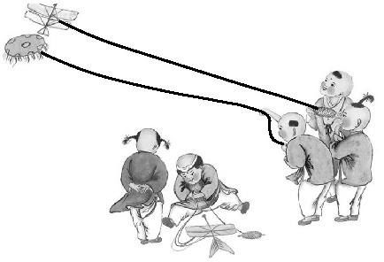
A.放风筝的儿童在奔跑中惯性会消失
B.越飞越高的风筝相对于地面是静止的
C.儿童鞋底的凹凸的花纹是为了减小摩擦
D.线对风筝的拉力和风筝对线的拉力是一对相互作用力
解析:惯性是物体的属性,只与质量有关,与物体的运动状态无关,故A错误;越飞越高的风筝,与地面的相对位置在改变,所以是运动的,故B错误;儿童鞋底有凹凸不平的花纹是通过增大接触面的粗糙程度来增大摩擦的,故C错误;线对风筝的拉力和风筝对线的拉力,作用在不同物体上的两个力,是一对相互作用力,故D正确.
7.如图所示是物理教材中的演示实验或示例图片,用来说明大气压强存在的是( C )
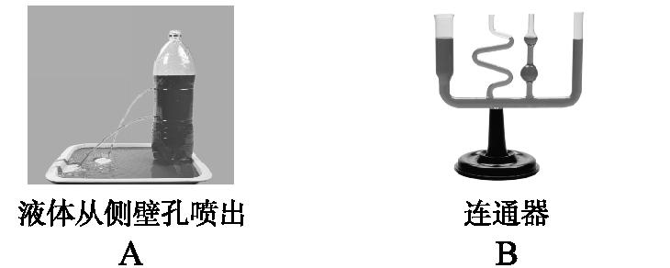
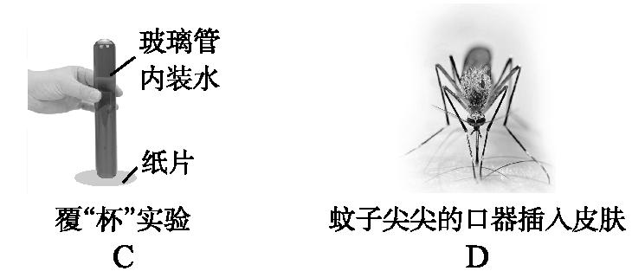
解析:液体内部存在压强,液体压强随深度的增大而增大.液体从侧壁孔喷出,说明液体存在压强,故A不符合题意;上端开口、下端相连通的容器叫连通器,放在连通器中的同种液体,静止时各容器中的液面相同,故B不符合题意;玻璃管中盛满水用纸片盖住,管口朝下,由于大气压的作用纸片不会下落,水不会流出,故C符合题意;蚊子尖尖的口器插入皮肤,是压力一定,通过减小受力面积而增大压强,故D项不符合题意.
8.如图,一只钢球从圆槽的顶端滑下,若滑到最低点(O点)时,钢球受到的一切外力同时消失,则钢球的运动路线是( B )
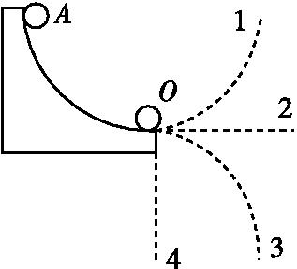
A.1 B.2
C.3 D.4
解析:根据牛顿第一定律可知,当钢球受到的一切外力同时消失时,它将保持原来的运动状态,继续向前做匀速直线运动,故选B.
9.2018年5月14日,川航重庆至拉萨3U8633航班在飞行期间出现挡风玻璃碎裂,导致驾驶舱处于高空低温失压的状态,在空管和机组人员的冷静处理下,飞机安全迫降于成都双流机场.根据以上信息,下列说法正确的是( B )
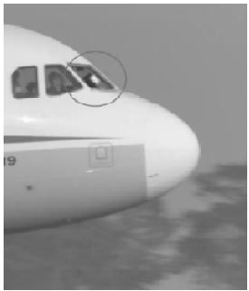
A.飞机正常飞行时机翼上方空气流速大压强大
B.系安全带是为了防止被“吸出”舱外和惯性带来的危害
C.挡风玻璃碎裂后,驾驶舱内的气压突然变为零
D.飞机在迫降过程中运动状态始终保持不变
解析:飞机机翼是上凸下平的形状,飞行时机翼上方空气流速大,压强小,故A错误,挡风玻璃破裂后,驾驶舱内的气压不可能突然变为零,故C错误,飞机迫降过程中速度越来越小,运动状态始终在改变,故D错误,系安全带就是为防止被“吸出”舱外和惯性带来的危害,故B 正确.
10.物理知识在生产、生活中有许多应用,下列描述正确的是( B )
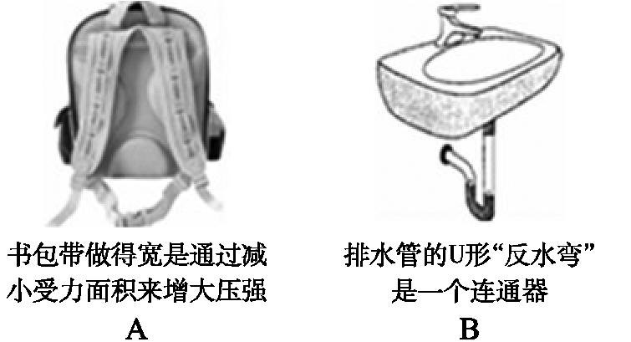
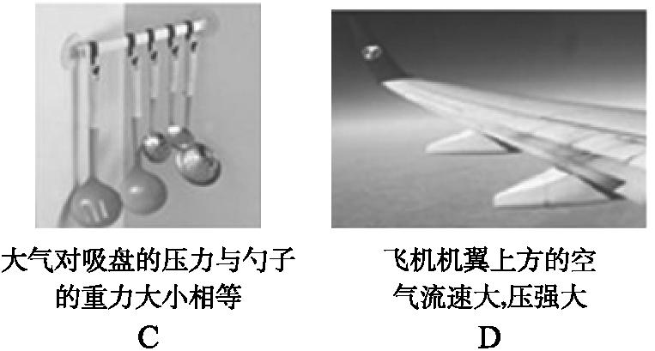
解析:书包带做得宽是在压力一定时,通过增大受力面积来减小压强;排水管的U形“反水弯”是一个连通器;根据二力平衡的条件可知,大气对吸盘的压力与墙壁对吸盘的支持力大小相等;空气通过机翼上表面的流速大、压强小.
11.(2018河南)第24届冬奥会将于2022年在北京—张家口举办.如图所示,当运动员穿着滑雪板在水平雪地上进行滑行训练时,下列说法中正确的是( C )
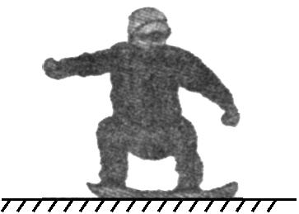
A.以滑雪板为参照物,运动员是运动的
B.穿滑雪板是为了减小对雪地的压力
C.雪地对滑雪板的支持力和滑雪板对雪地的压力是相互作用力
D.滑雪板受到的重力和雪地对滑雪板的支持力是一对平衡力
解析:以滑雪板为参照物,运动员相对于滑雪板的位置没有发生变化,所以运动员是静止的,故A选项错误;相对于不穿滑雪板来说,穿滑雪板对雪地的压力会增大,故B选项错误;根据相互作用力的概念可知,雪地对滑雪板的支持力和滑雪板对雪地的压力是一对相互作用力,故C选项正确;滑雪板与人所受的重力和雪地对滑雪板的支持力是一对平衡力,故D选项错误.
12.(多选题)中央电视台报道:2018年6月2日12时13分,在酒泉卫星发射中心用长征2号丁运载火箭将“高分六号卫星”发射升空.在卫星发射前将重为G₁的火箭置于自重为G₂的拖车上,此时拖车轮胎与路面的总接触面积为S,使拖车沿粗糙程度相同的水平地面做直线运动,将火箭运送到发射场.下列说法正确的是( AC )
A.运送该火箭的过程中,拖车对地面的压强p=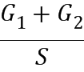
B.若拖车在水平地面做加速运动,受到的摩擦力变大
C.拖车在运送该火箭的过程中,所受的摩擦力大小不变
D.“高分六号卫星”定轨后,绕地球匀速转动时处于平衡状态
解析:拖车行驶时对地面的压力大小等于车重与火箭的重力之和,即F=G₁+G₂,拖车轮胎与地面的接触面积是S,根据压强公式可知拖车对地面的压强p==,故A正确,滑动摩擦力只与压力大小和接触面的粗糙程度有关,拖车行驶时压力和接触面的粗糙程度都不变,所以与地面的摩擦力大小不变,故B错误,C正确,卫星绕地球匀速转动时其运动方向时刻在改变,运动状态在改变,不是处在平衡状态,故D错误.
二、填空题(每空1分,共11分)
13.生活中离不开物理.(1)如图所示,矿泉水瓶盖侧面刻有凹凸不平的条纹,便于旋开瓶盖;带有橡胶塞的口服液所配置的吸管,其表面也刻有棱状条纹,便于吸上口服液.联系所学的物理知识,分别说明上述两个实例中条纹的作用:① 条纹能增大摩擦力,便于旋开瓶盖 ;② 棱状条纹能让瓶内气体与大气相通,在大气压的作用下吸入口 服液 .
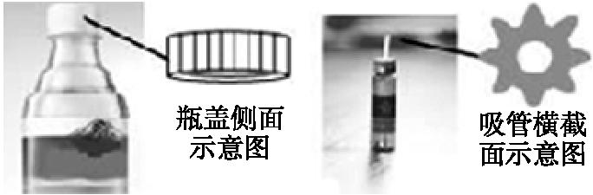
(2)用力吹气能将硬币吹入盘中.吹气时,硬币上方空气流速大,气体压强 小 .
解析:(1)矿泉水瓶盖侧面刻有凹凸不平的条纹,增大了手与瓶盖之间的粗糙程度,从而增大了摩擦力,这样便于旋开瓶盖;口服液吸管表面的棱状条纹,可以使空气进入瓶内,让瓶内气体与大气相通,在大气压的作用下吸入口服液.(2)根据流体压强与流速的关系,流速大则压强小,流速小则压强大.吹气时,硬币上方空气流速大,气体压强小,对硬币产生的压强差将硬币压起并吹入盘中.
14.如图所示,在水平拉力F₁=10 N作用下,木板甲在水平地面上匀速向右运动,同时物块乙相对于地面静止,已知此时墙壁对物块乙的拉力F₂=4 N,则木板甲与地面间的摩擦力是 6 N.
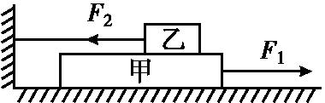
解析:此时墙壁对物块乙的拉力F₂=4 N,方向向左;乙水平方向上受拉力和摩擦力,由二力平衡可得,摩擦力与拉力应大小相等,方向相反,故摩擦力大小为4 N;摩擦力水平向右;以甲为研究对象,它受到向右的拉力为10 N,同时受到地面对它的摩擦力和物体乙对它的摩擦力,二者之和为10 N,所以地面对物体甲的摩擦力为f=10 N-4 N=6 N.
15.为了测量大气压强,某同学选择的器材有:2.5 mL的注射器、0～10 N的弹簧测力计、刻度尺和细线,实验步骤如下:
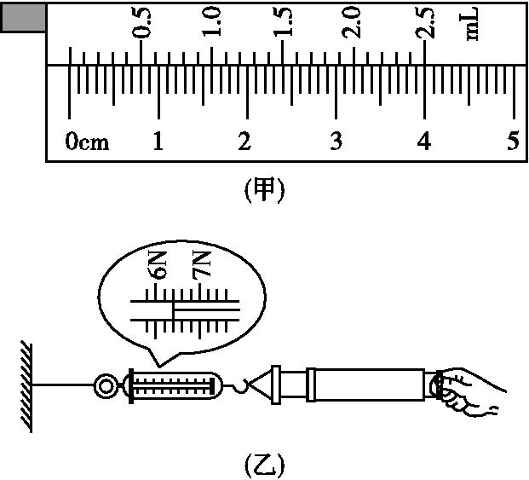
(1)如图(甲),用刻度尺测出注射器有刻度部分的长度L= 4.00 cm.
(2)如图(乙),把注射器活塞推至筒的底端,用橡皮帽封住注射器的小孔,水平向右慢慢拉动注射器筒,当注射器中的活塞开始滑动时,记录弹簧测力计的示数F= 6.4 N.
(3)该同学所测得的大气压强值为 1.024×10⁵ Pa.
解析:(1)由图(甲)可知,所用刻度尺的分度值为1 mm,示数为L= 4.00 cm.
(2)由图(乙)可知,弹簧测力计的分度值为0.2 N,示数为F=6.4 N.
(3)活塞的面积S=,则所测大气压强的值为
p==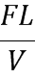=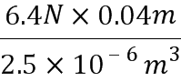=1.024×10⁵ Pa.
16.图(甲)是一把阴阳壶,壶把上开有两孔,可同时盛装两种液体,图(乙)为该壶的结构示意图,使用时,若捂住甲孔,则倒出的是 乙 液体,这是由于 大气压 的作用.壶在水平桌面上静止时,受到的重力与支持力是一对 平衡力 ,重力的施力物体是 地球 .
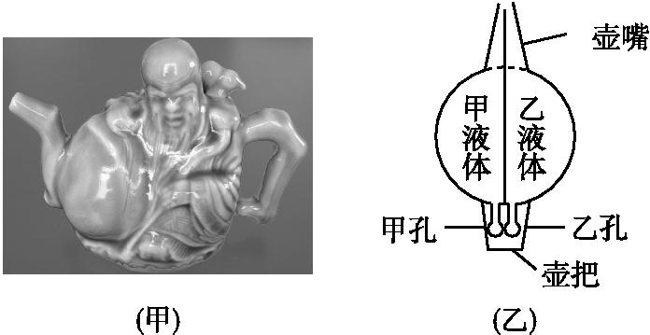
解析:阴阳壶的原理就在于利用了大气压,它的主体一般被竖着分为两部分,每一部分分装不同的液体,在壶把处有两个小孔,分别与两部分连通,捂住甲孔,此时乙液体在大气压的作用下会流出.当阴阳壶放在水平桌面上时,在竖直方向上受到重力和支持力,两个力符合“同一物体”“同一直线”“大小相等”“方向相反”四个条件,满足二力平衡的四个条件,是一对平衡力;重力的施力物体是地球.
三、作图与简答题(17,18每题4分,19题5分,共13分)
17.一木块沿水平面向左滑行并冲上斜面.请在图中画出以下力的示意图:
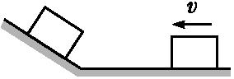
(1)木块水平向左滑行时所受的摩擦力;
(2)木块对斜面的压力.
解析:木块受到的摩擦力的方向与物体运动方向相反,木块向左滑行,所以木块受到的摩擦力水平向右,以木块的重心为作用点,沿水平向右的方向画一条线段,在线段的末端画上箭头,并在箭头附近标注摩擦力的符号f,即为木块所受摩擦力的示意图;木块滑上斜面时,木块对斜面的压力垂直作用在斜面上,以木块与斜面的接触面的中心点为作用点,沿垂直斜面向下的方向画一条线段,在线段的末端画上箭头,并在箭头附近标注压力的符号F_{压},即为木块对斜面压力的示意图.
答案:如图所示
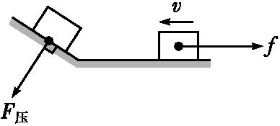
18.如图所示,一块橡皮放在水平放置的文具盒上,并随文具盒一起向左做匀速直线运动,请在图中作出橡皮所受力的示意图.[来源:学科网]
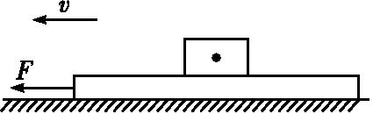
解析:由于橡皮和文具盒一起匀速运动,相对静止,所以橡皮不受摩擦力,只受重力和支持力的作用;过重心沿竖直向下的方向和竖直向上的方向分别画一条有向线段表示重力G和支持力F_{支},注意作图时两条线段的长度相等.
答案:如图所示
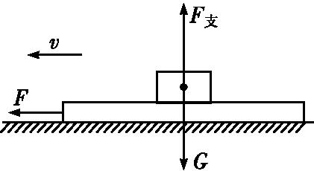
19.校车安全备受社会关注,国家出台了《校车安全管理条例》.目前已经有一批“大鼻子”校车投入使用,如图是结合《校车安全管理条例》和“大鼻子”校车所画出的简图.校车应用了许多物理知识,例如:校车的颜色使用黄色,这是因为人眼对黄光比较敏感.请你另外再举出两条,并结合所学的物理知识做出解释.
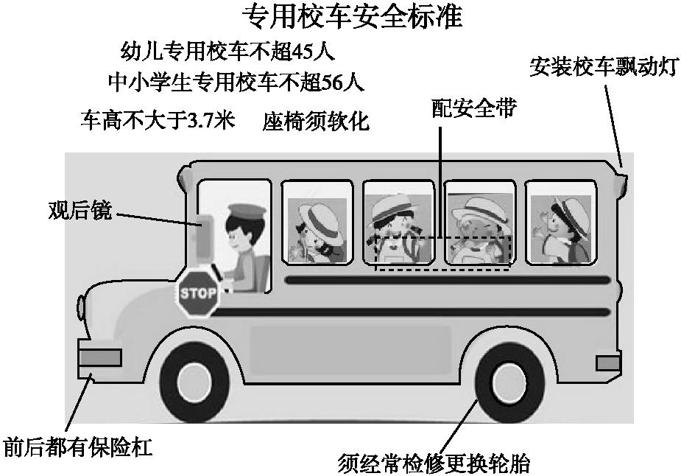
答案:配安全带——防止在刹车时由于惯性造成伤害;座椅须软化——压力一定时,通过增大受力面积,减小压强;不超载——减小质量,减小惯性,以免刹不住车造成事故;更换轮胎——压力一定时,增大接触面的粗糙程度,增大摩擦力;限制车高——降低重心,增加校车稳定性.(答出任意两条即可)
四、实验探究题(20题8分,21题10分,22题6分,共24分)
20.如图是“探究影响压力作用效果的因素”实验,(甲)图所示,将小桌放在海绵上;(乙)图所示,在小桌上放一个砝码;(丙)图所示,把小桌翻过来,桌面朝下,并在它上面放一个砝码.
(1)比较 (甲)、(乙) 两图可知,当受力面积一定时,压力越大,压力的作用效果越明显.
(2)比较(乙)、(丙)两图可知,当压力一定时, 受力面积越小 ,压力的作用效果越明显.
(3)此实验中运用到的主要探究方法是 控制变量法和转换法 . [来源:学科网]
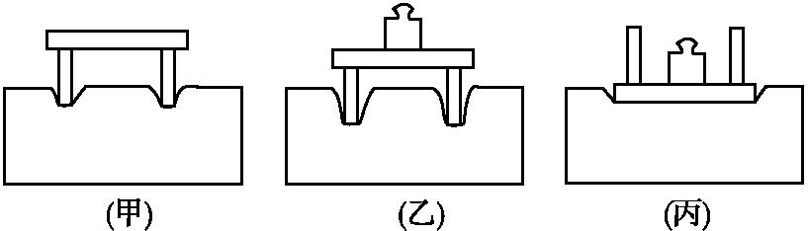
解析:(1)分析图(甲)和图(乙)可知,受力面积相同,压力越大,海绵凹陷程度越大,故可得结论:在受力面积相同的情况下,压力越大,压力的作用效果越明显;(2)分析图(乙)和图(丙)可知,压力相同,受力面积越小,海绵凹陷程度越大,故可得结论:在压力大小相同的情况下,受力面积越小,压力的作用效果越明显;(3)由以上分析可以看出,实验中用到了控制变量法和转换法.
21.如图所示,在“探究滑动摩擦力大小与什么因素有关”的实验中:
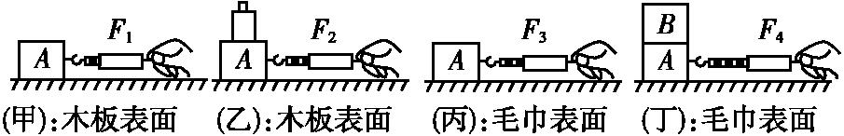
(1)实验过程中,必须用弹簧测力计沿 水平 方向拉着物块A做 匀速直线 运动,这样做便能测量出滑动摩擦力的大小.
(2)在(甲)、(乙)、(丙)所示图中,分别用F₁=1 N,F₂=2 N,F₃=1.5 N的拉力,拉着物块A匀速前进.分析(甲)、(乙)两图可得:在接触面粗糙程度相同时, 压力 越大,滑动摩擦力越大;分析 (甲)与(丙) 两图可得:在压力一定时,接触面粗糙程度越大,滑动摩擦力越大.
(3)大量实验进一步证明:在接触面粗糙程度相同时,滑动摩擦力大小与压力大小成正比.在(丙)图中物块A上叠放一块与A相同的物块B,用弹簧测力计拉着物块A,使物块B随A一起匀速前进[如图(丁)所示].此时弹簧测力计示数为F₄,则F₄= 3 N;此运动过程中,物块B受到的摩擦力为 0 N.
解析:(1)实验过程中,必须用弹簧测力计沿水平方向拉动物块做匀速直线运动,此时拉力和摩擦力平衡,大小相等.
(2)(甲)、(乙)两图,接触面粗糙程度相同,(乙)的压力大于(甲)的压力,F₂>F₁,即(乙)的拉力大于(甲)的拉力,可得在接触面粗糙程度相同时,压力越大,滑动摩擦力越大;(甲)、(丙)两图,压力相同,(丙)比(甲)接触面粗糙,(丙)的拉力大于(甲)的拉力,可得在压力一定时,接触面粗糙程度越大,滑动摩擦力越大.
(3)在接触面粗糙程度相同时,滑动摩擦力大小与压力大小成正比,(丁)与(丙)的接触面粗糙程度相同,(丁)的压力是(丙)的2倍,所以摩擦力是(丙)的2倍,拉力也是(丙)的2倍,应为1.5 N×2=3 N;又A,B两物块同时向前做匀速直线运动,所以它们之间没有摩擦力.
22.在探究“液体压强跟哪些因素有关”的实验中,进行了如图所示的操作:
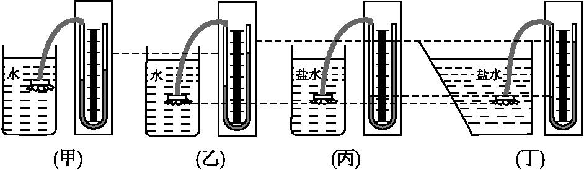
(1)(甲)、(乙)两图是探究液体压强与液体 深度 的关系. [来源:Z#xx#k.Com][来源:Zxxk.Com]
(2)要探究液体压强与盛液体的容器形状是否有关,应选择(丙)和(丁)两图进行对比,结论是:液体压强与盛液体的容器形状 无关 (选填“有关”或“无关”).
(3)要探究压强与液体密度的关系,应选用 (乙)、(丙) 两个图进行对比.
解析:液体内部压强与液体的密度和液体的深度有关,在探究影响液体内部压强的因素时,需要用到控制变量法.(1)(甲)、(乙)两图中的液体密度相同,探头所在深度不同,探究了液体压强与液体深度的关系;(2)(丙)和(丁)液体密度相同,探头在液体中的深度相同,容器形状不同,U形管中液面的高度差相同,说明液体压强与盛液体的容器形状无关;(3)要探究压强与液体密度的关系,应使探头深度相同,液体密度不同,所以应选择(乙)、(丙)两图.
五、计算题(23题6分,24题10分,共16分)
23.航天迷小伟利用自制降落伞模拟返回舱的降落过程.将带有降落伞的重物从高处释放,一段时间后打开降落伞.重物在离地4 m高处开始匀速下落,速度为5 m/s.若打开降落伞后,降落伞和重物受到的阻力f与速度v满足关系f=kv²,k=3 N·s²/m².求:
(1)重物从开始匀速下落到落地所用的时间;
(2)降落伞和重物的总重.
解析:(1)重物下落的速度v=5 m/s,
根据v=得
t==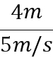=0.8 s.
(2)匀速下落时f=kv²=3 N·s²/m²×(5 m/s)²=75 N,
由于降落伞和重物匀速下降,所以降落伞和重物的总重G=f=75 N.
答案:(1)0.8 s (2)75 N
24.如图所示,铁桶重为20 N,桶的底面积为100 cm²,往桶里倒入8 kg的水,水的深度为15 cm,平放在面积为1 m²的水平台面上(g取 10 N/kg).求:
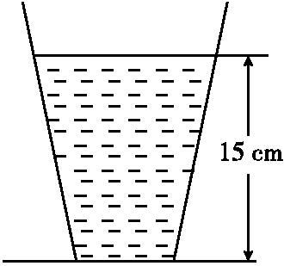
(1)水对桶底的压强;
(2)桶底受到水的压力;
(3)台面受到桶的压强.
解析:(1)水对桶底的压强
p=ρgh=1.0×10³ kg/m³×10 N/kg×0.15 m=1 500 Pa.
(2)桶的底面积S=100 cm²=1.0×10⁻² m²,
由p=得桶底受到水的压力
F=pS=1 500 Pa×1.0×10⁻² m²=15 N.
(3)台面受到桶的压力
F′=G_{桶}+G_{水}=G_{桶}+m_{水}g=20 N+8 kg×10 N/kg=20 N+80 N=100 N,
台面受到的压强
p′==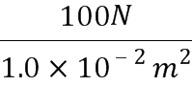=10 000 Pa.
答案:(1)1 500 Pa (2)15 N (3)10 000 Pa

